Исследвательская работа №1 (часть 1)
Обзор и выбор инструментальных средств
имитационного моделирования в задачах лабораторного практикума по основам теории управления

1. Цель и задачи лабораторной работы
Цель: Познакомиться с существующими инструментальными программными средствами имитационного моделирования в задачах теории управления. Приобрести навыки практического применения специальных программных средств, интегрированных программных систем и пакетов программ для автоматизации математических расчетов, а так же систем компьютерной математики, которые предназначены для выполнения инженерных и научных вычислений.
Задачи лабораторной работы:
1) составить представление о современных проблемах моделирования как инструмента исследования систем и возможных путях их решения;
2) обзор современных инструментальных программных средств имитационного моделирования в задачах теории управления;
3) освоение технологии моделирования в среде Matlab/Simulink или Scilab/Xcos;
4) изучение библиотеки типовых элементов системы автоматического управления (САУ) пакетов расширения Simulink или Xcos.

2. Теоретическая справка
Моделирование, по-видимому, является наиболее универсальным методом анализа и синтеза систем управления, заменяющим экспериментирование с реальной системой в рабочих условиях. До того, как получили широкое распространение быстродействующие цифровые компьютры, основным методом моделирования было аналоговое. За последние годы этот метод утратил свое значение, однако в некоторых случаях он еще остается актуальным.
В наше время широко используетсяо математическом моделировании технических систем с помощью современного программного обеспечения, позволяющего наиболее наглядно и с требуемой точностью исследовать необходимые нам процессы.
Современная компьютерная математика предлагает целый набор интегрированных программных систем и пакетов программ для автоматизации математических расчетов: Eureka, Gauss, TK Solver!, Derive, Mathcad, Mathematica, Maple V и др. Широко известны и программ математического моделирования динамических систем: VisSim, Simulink (MATLAB), SystemBuild (MATRIXx), Anylogic (Model Vision Studium), MBTY, 20-sim, ITI-SIM, DyMoLa, SIMPLORER, DYNAST, hAMSter, Easy5, DASE и др.
MATLAB — одна из известных, тщательно проработанных и проверенных временем систем автоматизации математических расчетов, построенная на расширенном представлении и применении матричных операций. Это нашло отражение в названии системы — MATrix LABoratory — матричная лаборатория. Однако синтаксис языка программирования системы продуман настолько тщательно, что эта ориентация почти не ощущается теми пользователями, которых не интересуют непосредственно матричные вычисления.
Матрицы широко применяются в сложных математических расчетах, например при решении задач линейной алгебры и математического моделирования статических и динамических систем и объектов. Они являются основой автоматического составления и решения уравнений состояния динамических объектов и систем. Примером может служить расширение MATLAB — Simulink.
Это существенно повышает интерес к системе MATLAB, вобравшей в себя лучшие достижения в области быстрого решения матричных задач. Однако в настоящее время MATLAB далеко вышла за пределы специализированной матричной системы и стала одной из наиболее мощных универсальных интегрированных СКМ. Слово «интегрированная» указывает на то, что в этой системе объединены удобная оболочка, редактор выражений и текстовых комментариев, вычислитель и графический программный процессор. В новой версии используются такие мощные типы данных, как многомерные массивы, массивы ячеек, массивы структур, массивы Java и разреженные матрицы, что открывает возможности применения системы при создании и отладке новых алгоритмов матричных и основанных на них параллельных вычислений и крупных баз данных.
В целом MATLAB — это уникальная коллекция реализаций современных численных методов компьютерной математики. Она вобрала в себя и опыт, правила и методы математических вычислений, накопленные за тысячи лет развития математики. Это сочетается с мощными средствами графической визуализации и даже анимационной графики. Систему с прилагаемой к ней обширной документацией вполне можно рассматривать как фундаментальный многотомный электронный справочник по математическому обеспечению ЭВМ — от массовых персональных компьютеров до супер-ЭВМ.
Возможности MATLAB весьма обширны, а по скорости выполнения задач система нередко превосходит своих конкурентов. Она применима для расчетов практически в любой области науки и техники. Например, очень широко используется при математическом моделировании механических устройств и систем, в частности в динамике, гидродинамике, аэродинамике, акустике, энергетике и т. д. Этому способствует не только расширенный набор матричных и иных операций и функций, но и наличие пакета расширения (toolbox) Simulink, специально предназначенного для решения задач блочного моделирования динамических систем и устройств, а также десятков других пакетов расширений.
Поразительная легкость модификации системы и возможность ее адаптации к решению специфических задач науки и техники привели к созданию десятков пакетов прикладных программ (toolbox), намного расширивших сферы применения системы.
Simulink поступает к пользователям с более 100 встроенными блоками, в состав которых входят наиболее необходимые функции моделирования. Блоки сгруппированы в библиотеки в соответствии с их назначением: источники сигнала, приемники, дискретные, непрерывные, нелинейные, математика, функции и таблицы, сигналы и системы. В дополнение к обширному набору встроенных блоков Simulink имеет расширяемую библиотеку блоков благодаря функции создания пользовательских блоков и библиотек. Вы можете настраивать не только функциональность встроенных и пользовательских блоков, но также пользовательский интерфейс, используя значки и диалоги. Например, вы можете создать блоки для моделирования поведения специальных механических, электрических и программных компонентов, как, например, моторы, преобразователи и т.д.
Пакет Scilab по своим возможностям сопоставим с известным математическим пакетом Mathcad, а по своему интерфейсу похож на пакет Matlab. Однако при этом пакет Scilab — свободно распространяемая программа, а значит бесплатная для конечного пользователя. Существуют версии Scilab для различных операционных систем: для ОС Linux, ОС семейства Windows (в том числе и для MS Windows Vista) и даже для MacOS. Последнюю версию пакета всегда можно скачать на официальном сайте программы www.scilab.org. К сожалению очень мало русскоязычной литературы, посвященной Scilab.
Scilab предназначена для выполнения инженерных и научных вычислений, таких как:
- решение нелинейных уравнений и систем;
- решение задач линейной алгебры;
решение задач оптимизации;
дифференцирование и интегрирование;
обработка экспериментальных данных (интерполяция и аппроксимация, метод наименьших квадратов);
решение обыкновенных дифференциальных уравнений и систем.
Кроме того, Scilab предоставляет широкие возможности по созданию и редактированию различных видов графиков и поверхностей.
Несмотря на то, что система Scilab содержит достаточное количество встроенных команд, операторов и функций, отличительная ее черта — это гибкость. Пользователь может создать любую новую команду или функцию, а затем использовать ее наравне со встроенными. К тому же, система имеет достаточно мощный собственный язык программирования высокого уровня, что говорит о возможности решения новых задач.
Scilab – это инструмент для моделирования и анализа динамических систем, являющийся расширением системы инженерных и научных расчетов SCILAB.
Начальное знакомство с системой Scilab
Приведенные ниже сведения даны в минимальном объеме, достаточном для выполнения лабораторных работ. Для более подробного изучения возможностей этой среды моделирования рекомендуем обратиться к специальной литературе [1, 2, 3].
Scilab основывается на принципе визуального программирования, в соответствии с которым пользователь создает модель системы в виде структурной схемы из библиотеки стандартных блоков. Таким образом, пользователю нет необходимости изучать язык программирования и численные методы. При моделировании система выполняет необходимые вычисления в соответствии с заданными настройками и выдает результаты в виде графиков или таблиц.
Запуск системы Scilab
Систему Scilab можно запустить из главного окна пакета SCILAB одним из следующих способов (см. рис. 1):
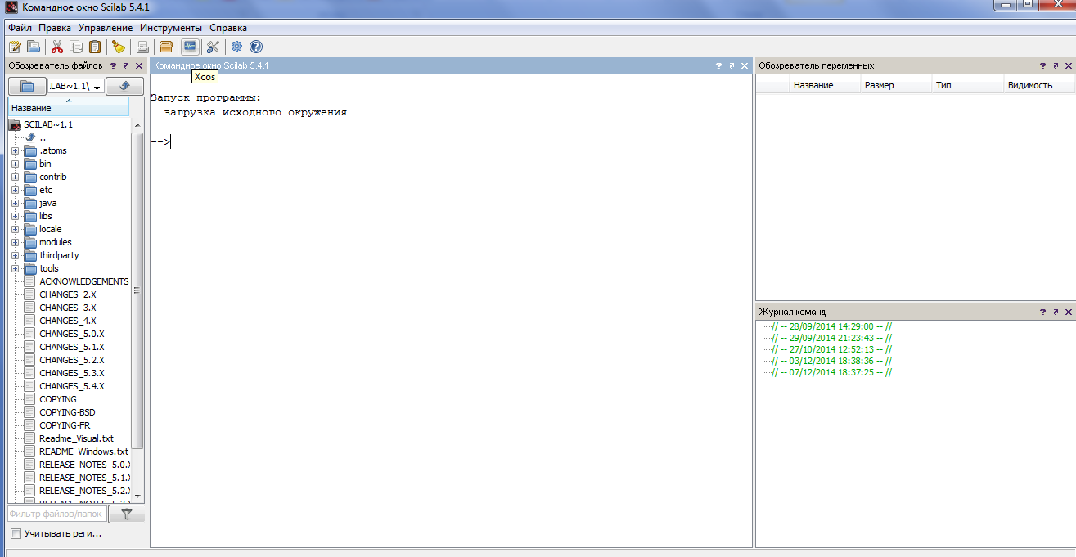

Рис.1. Главного окно пакета SCILAB

- нажать на соответствующую иконку на панели инструментов;
- напечатать команду Scilab в командной строке и нажать клавишу Enter.
В результате одного из этих действий откроется окно – обозреватель библиотеки стандартных блоков.
Библиотека содержит следующие основные разделы:
Continuous – линейные непрерывные блоки;
Discontinuities – нелинейные блоки;
Discrete – дискретные блоки;
Math operations – блоки математических операций;
Signal routing – блоки преобразования сигналов;
Sinks – регистрирующие блоки (приемники сигналов);
Sources – источники сигналов.
Рассмотрим некоторые схемы, которые будут использованы в лабораторных работах.

Схема снятия статической характеристики нелинейного элемента.
Пусть требуется на экране осциллографа получить статическую характеристику типа “зона насыщения” с указанными на рис. 2, а параметрами. Для этого, используя стандартные блоки, собираем схему, как показано на рис. 2, б, и устанавливаем требуемые параметры в нелинейный блок.
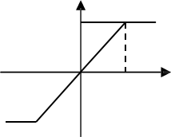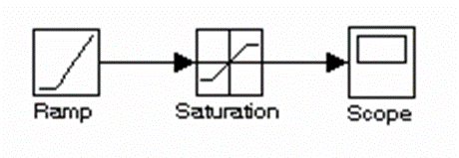
Рисунок 2-а,б
Как видно из рисунка, в качестве развертки используется линейно возрастающий входной сигнал (Ramp). Окно с параметрами блока этого сигнала показано на рис. 3.
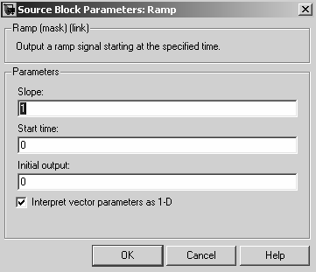
Рисунок 3
Параметры Slope, Start time и Initial output означают, соответственно, наклон, начальное время и начальное значение сигнала.
Схема снятия временных характеристик
Под временными характеристиками понимается реакция системы на некоторые тестовые входные сигналы. В основном будем рассматривать переходную характеристику, то есть реакцию на ступенчатое входное воздействие.
Пусть требуется получить реакцию устойчивого апериодического звена с постоянной времени T = 1 на ступенчатое входное воздействие при различных значениях коэффициента усиления. Схема моделирования представлена на рис. 13, а.
Отметим, что коэффициент усиления можно задать как вектор различных значений, что позволит за один цикл моделирования получить семейство переходных характеристик (рис. 13, б).
Вектор значений при этом задается в квадратных скобках (рис.14).
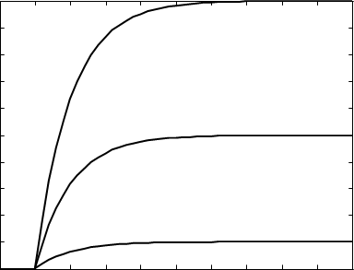
А)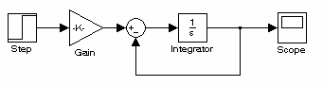

Б)
Рисунок 13-А,Б
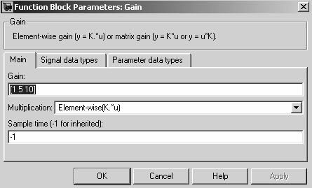
Рисунок 14
Схема снятия частотных характеристик
При снятии частотных характеристик на вход системы подается синусоидальный сигнал, а на осциллограф, как правило, для сравнения выводятся входной и выходной сигналы.
В качестве исследуемой системы снова рассмотрим апериодическое звено с постоянной времени T = 1. Схема для получения частотных характеристик представлена на рис. 15, а.
Элемент схемы Mux (Мультиплексор) объединяет ряд скалярных переменных в один векторный, что позволяет на осциллографе наблюдать сразу несколько сигналов (рис. 15, б).
А)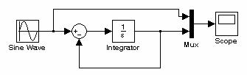
Б)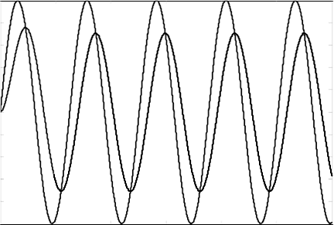
Рисунок 15-А,Б
Обращаем внимание, что частотные характеристики исследуются только в установившемся режиме. Из рис. 15, б как раз видно, что требуется некоторое время, прежде чем сигнал на выходе перейдет в установившийся режим.
Создание модели (Scilab/Xcos)
Подробное руководство к созданию моделей в среде Scilab приведено в руководстве [2] (см. раздел «Рекомендованная литература»).
3.Объекты и средства исследования
1. Инструментальные средства визуального моделирования (Scilab)
2. IBM - совместимый персональный компьютер с процессором 486-DX (рекомендуется Pentium и выше) и операционной системой Windows 9x и выше. Для создания отчета в автоматическом режиме необходима установленная программа MS Word 2010.
4. Задание и порядок проведения лабораторной работы
Ознакомиться со средой моделирования Xcos(Scilab), Simulink(Matlab).
1.Установить среду моделирования Xcos(Scilab), изучить основные компоненты управления среды.
2. Собрать схему моделирования одного из примеров, приведенных в п.2, провести моделирование полученной системы, зарисовать полученные сигналы.
5. Требования к оформлению отчета
Отчет о лабораторной работе должен включать в себя следующие структурные элементы:
– титульный лист;
– цель работы;
– задание;
– основная часть (порядок выполнения работы);
– анализ полученных результатов;
– список литературы.
Список литературы должен содержать сведения об источниках, использованных при подготовке к лабораторной работе, ее выполнении и подготовке отчета. На все источники в списке должны быть ссылки в тексте документа.
Они проставляются в квадратных скобках – под номером ссылки значится источник в списке литературы. Список использованных источников и ссылки на источники в тексте делают по ГОСТ 7.32-91.
Требования к оформлению формул, рисунков, таблиц отражены в СТП 2.407 – 2005. Защиту лабораторных работ, промежуточный и итоговый контроль знаний осуществляют преподаватели, выполняющие эту нагрузку.
6. Вопросы для защиты лабораторной работы №1 (часть 1)
1. Что такое Scilab?
2. Для чего предназначен Scilab?
3. Из каких элементов состоит основное окно приложения Scilab?
4. Какие команды содержит главное меню Scilab?
5. Что такое Xcos?
6. Что из себя представляет интерфейс Xcos?
7. Каким образом можно добавить блок к диаграмме в Xcos?
8. Каким образом можно соединить два блока на диаграмме в Xcos?
9. Какие типы соединений блоков есть в Xcos? В чем их отличия?
10. Каким образом можно изменить параметры блока в Xcos?
11. Как можно задать время моделирования в Xcos?
12. Каким блоком/блоками можно задать осциллограф в Xcos?
13. Каким образом можно задать многолучевой осциллограф в Xcos?
14. В чем отличие блоков CSCOPE и CMSCOPE?
15. Как можно задать цвет графиков функций в Xcos?
16. Какие виды источников сигнала есть в Xcos?
17. Какие виды элементов маршрутизации сигналов есть в Xcos? Чем они отличаются друг от друга?
18. С помощью каких блоков можно задать задержку входного сигнала по времени в Xcos?
19. С помощью каких блоков/блока можно реализовать суммирование сигналов в Xcos?
20. Каким образом можно вычислить значение арифметического выражения в Scilab?
21. Каким образом можно определить переменную в Scilab?
22. Каким образом можно «очистить» значение переменной в Scilab?
23. Каким образом в Scilab задаются системные переменные? Привести примеры.
24. Каким образом в Scilab можно определить свою функцию?
25. Каким образом в Scilab можно задать одномерный массив?
26. Каким образом в Scilab можно задать матрицу?
27. С помощью какой функции в Scilab можно построить график функции вида y = f(x)?
28. Можно ли в Scilab построить несколько графиков в одной системе координат? Если да - то как это сделать?
29. Для чего нужна функция subplot в Scilab?
30. С помощью какой команды можно задать линии сетки в графическом окне Scilab?
31. Какую функцию можно использовать для вывода в текстовом режиме в Scilab?
32. Какими функциями можно воспользоваться для организации простейшего ввода в Scilab? В чем особенность каждой функции?
33. Как выглядит синтаксис условного оператора в Scilab?
34. Как выглядит синтаксис оператора альтернативного выбора в Scilab?
35. Каким образом выполняется цикл while в Scilab?
36. Каким образом выполняется цикл for в Scilab?
37. Для чего используется блок MUX в Xcos?
38. Как задать размерность входов в блоке CMSCOPE в Xcos?
39. Для чего служит блок GENSIN_f в Xcos?
40. Для чего служит блок CONST_m в Xcos?
41. Какие параметры есть у блока GENSIN_f ?
42. Для чего служит блок GENSQR_f в Xcos?
43. Каким образом можно подать на осциллограф «белый шум» в Xcos? Привести пример схемы.
44. Для чего служит блок STEP_FUNCTION в Xcos?
45. Какие параметры есть у блока STEP_FUNCTION?
46. Каким образом на осциллограф можно подать одиночный прямоугольный импульс? Привести пример схемы.
47. Для чего служит блок ISELECT_m в Xcos?
48. Какие параметры есть у блока ISELECT_m?
49. Для чего служит блок NRMSOM_f в Xcos?
50. Для чего служит блок SampleCLK в X

7. Тесты для защиты лабораторной работы №1 (часть 1)
Задание № 1
Вопрос:
Указать верный порядок действий при моделировании процесса квантования по уровню:
Укажите порядок следования всех 5 вариантов ответа:
__ Добавить источник входного сигнала
__ Добавить АЦП
__ Добавить регистрирующее устройство (осциллограф)
__ Установить шаг квантования по уровню
__ Исследовать влияние шага квантования на входной сигнал
Задание № 2
Вопрос:
Указать верный порядок действий при моделировании процесса квантования по времени:
Укажите порядок следования всех 5 вариантов ответа:
__ Добавить источник входного сигнала
__ Установить величину шага дискретизации по времени
__ Исследовать влияние шага дискретизации на входной сигнал
__ Добавить экстраполятор нулевого порядка
__ Добавить регистрирующее устройство (осциллограф)
Задание № 3
Вопрос:
Указать верный порядок действий при моделировании кодо-импульсной модуляции:
Укажите порядок следования всех 5 вариантов ответа:
__ Добавить АЦП
__ Добавить источник входного сигнала
__ Добавить блок равномерного квантования с кодированием и соответствующий декодер
__ Добавить регистрирующее устройство (осциллограф)
__ Исследовать влияние разрядности цифровых элементов на сигнал
Задание № 4
Вопрос:
За что отвечает поля Switch on и Switch off в релейном блоке?
Выберите несколько из 5 вариантов ответа:
1) Значение, при котором происходит включение реле
2) Значение, при котором происходит выключение реле
3) Величина выходного сигнала во включенном состоянии
4) Величина выходного сигнала в выключенном состоянии
5) Начало зоны нечувствительности (нижний порог), конец зоны нечувствительности (верхний порог)
Задание № 5
Вопрос:
Укажите на рисунке блок АЦП
Укажите место на изображении:
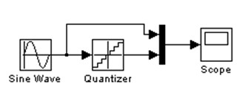
Задание № 6
Вопрос:
Укажите на рисунке блок АЦП
Укажите место на изображении:
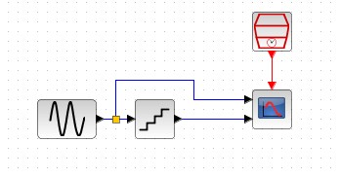
Задание № 7
Вопрос:
Что такое дискретизация сигнала?
Выберите один из 4 вариантов ответа:
1) разбиение диапазона значений непрерывной или дискретной величины на конечное число интервалов
2) исследование объектов познания на их моделях; построение и изучение моделей реально существующих объектов, процессов или явлений с целью получения объяснений этих явлений
3) преобразование функции непрерывного времени в функцию дискретного времени, представляемую совокупностью величин, называемых координатами, по значениям которых исходная непрерывная функция может быть восстановлена с заданной точностью
4) преобразование сигналов с целью изменения соотношения между их различными частотными составляющими
Задание № 8
Вопрос:
Укажите на рисунке блок регистрирующего устройства (осциллографа)
Укажите место на изображении:
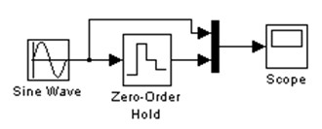
Задание № 9
Вопрос:
Укажите на рисунке блок регистрирующего устройства (осциллограф)
Укажите место на изображении:
Задание № 10
Вопрос:
Укажите на рисунке блок маршрутизации сигналов:
Укажите место на изображении:
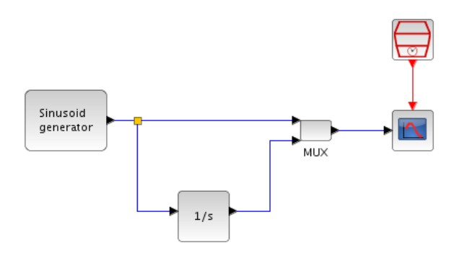

Задание № 11
Вопрос:
Укажите на рисунке блок маршрутизации сигналов:
Укажите место на изображении:
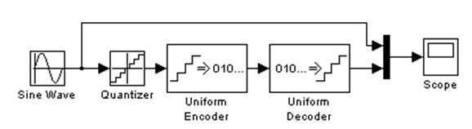
Задание № 12
Вопрос:
Преобразование функции непрерывного времени в функцию дискретного времени, представляемую совокупностью величин, называемых координатами, по значениям которых исходная непрерывная функция может быть восстановлена с заданной точностью - это...
Выберите несколько из 5 вариантов ответа:
1) Фильтрация сигнала
2) Дискретизация сигнала
3) Квантование по уровню
4) Квантование по времени
5) Моделирование системы управления
Задание № 13
Вопрос:
Указать верный порядок моделирования регистрации белого шума
Укажите порядок следования всех 4 вариантов ответа:
__ Запустить процесс моделирования
__ Добавить регистрирующее устройство (осциллограф)
__ Добавить источник-генератор случайных чисел
__ Установить параметры мат.ожидания и дисперсии
Задание № 14
Вопрос:
Какой сигнал можно назвать дискретным?
Выберите один из 5 вариантов ответа:
1) Если множество возможных значений параметра сигнала образует континуум
2) Если математическая модель данного сигнала позволяет предсказать его мгновенное значение в любой момент времени
3) Если математическая модель данного сигнала не позволяет предсказать его мгновенное значение в любой момент времени
4) нет правильного ответа
5) Если число значений, которое может принимать параметр сигнала, конечно (или счетно).

Задание № 15
Вопрос:
Какой сигнал можно назвать непрерывным?
Выберите один из 5 вариантов ответа:
1) нет правильного ответа
2) Если число значений, которое может принимать параметр сигнала, конечно (или счетно).
3) Если множество возможных значений параметра сигнала образует континуум
4) Если математическая модель данного сигнала не позволяет предсказать его мгновенное значение в любой момент времени
5) Если математическая модель данного сигнала позволяет предсказать его мгновенное значение в любой момент времени
Задание № 16
Вопрос:
Как влияет величина выбираемого шага дискретизации по времени на аппроксимацию входного непрерывного сигнала?
Выберите один из 4 вариантов ответа:
1) чем меньше выбран шаг дискретизации, тем лучше аппроксимация непрерывного сигнала
2) не влияет
3) чем больше выбран шаг дискретизации, тем лучше аппроксимация непрерывного сигнала
4) чем больше выбран шаг дискретизации, тем лучше аппроксимация дискретного сигнала
Задание № 17
Вопрос:
Дискретизация (квантование) непрерывного сигнала может осуществляться по...
Выберите несколько из 5 вариантов ответа:
1) по времени
2) по входу
3) по уровню
4) по времени и по уровню
5) по выходу
Задание № 18
Вопрос:
Указать верный порядок действий при моделировании генераторов двух синусоидальных сигналов с различным сдвигом фаз с регистрацией сигналов на осциллографе:

Укажите порядок следования всех 4 вариантов ответа:
__ Добавить источник входного сигнала
__ Задать значение сдвига фаз в настройках источников входных сигналов
__ Добавить блок маршрутизации сигналов
__ Добавить регистрирующее устройство (осциллограф)
Задание № 19
Вопрос:
Укажите на рисунке источник синусоидальных сигналов
Укажите место на изображении:
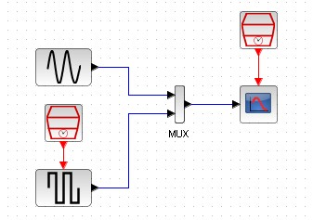
Задание № 20
Вопрос:
Укажите на рисунке источник прямоугольных импульсов
Укажите место на изображении:
Задание № 21
Вопрос:
Что такое Xcos/Simulink?
Выберите один из 4 вариантов ответа:
1) система имитационного блочного моделирования динамических систем
2) программный пакет, позволяющий моделировать электронные схемы и разводить печатные платы
3) система автоматизации математических расчетов, построенная на расширенном представлении и применении матричных операций
4) стандартный пакет статистических исследований
Задание № 22
Вопрос:
Преобразование некоторой величины с непрерывной шкалой значений н величину, имеющую дискретную шкалу значений называют...
Запишите ответ:
__________________________________________
- 8. Алгоритмы интеллектуальных действий в Scilab
- (для защиты исследовательской работы №1 (часть 1))
1. Как открыть приложение для визуального моделирования Xcos? Описать алгоритм создания новой модели в Xcos(Scilab). Каким образом задаются параметры моделирования блоков?
2. Описать алгоритм переноса результатов моделирования Scilab в текстовый редактор.
3. Каким образом в Xcos можно задать начальное и конечное время моделирования?
4. Каким образом в Xcos коэффициент усиления можно задать как вектор различных значений? Какой стандартный блок используется для его реализации?
5. Каким образом в Xcos можно реализовать многолучевой осциллограф?
6. С помощью какой команды можно построить график в Scilab? Какие предварительные действия или настройки необходимо осуществить для построения графика?
7. Смоделировать в Xcos генератор синусоидального сигнала с регистрацией на осциллографе.
8. Смоделировать в Xcos единичное ступенчатое воздействие с регистрацией на осциллографе.
9. Смоделировать отображение сигналов в отдельных системах координат в едином графическом окне в Xcos.
10. Смоделировать в Xcos генератор прямоугольных импульсов с регистрацией сигнала на осциллографе.
11. Смоделировать в Xcos генераторы двух синусоидальных сигналов с различной амплитудой с регистрацией сигналов на осциллографе.
12. Смоделировать в Xcos генераторы двух синусоидальных сигналов с различной частотой с регистрацией сигналов на осциллографе.
13. Смоделировать в Xcos генераторы двух прямоугольных импульсов с различной амплитудой с регистрацией сигналов на осциллографе.
14. Смоделировать в Xcos генератор случайных действительных чисел с равномерным распределением с регистрацией сигнала на осциллографе.
15. Смоделировать в Xcos белый шум с регистрацией на осциллографе.
16. Смоделировать в Xcos систему с задержкой входного сигнала с регистрацией сигнала на осциллографе.
17. Смоделировать в Xcos систему с суммированием двух входных ступенчатых воздействий и регистрацией результирующего сигнала на осциллографе.
18. Смоделировать в Xcos генераторы двух синусоидальных сигналов с различным сдвигом фаз с регистрацией сигналов на осциллографе.
19. С помощью каких блоков/блока можно реализовать суммирование сигналов в Xcos?
20. Можно ли в Scilab построить несколько графиков в одной системе координат? Если да - то как это сделать?
21. Каким образом на осциллограф можно подать одиночный прямоугольный импульс? Привести пример схемы.
22. Каким блоком/блоками можно задать осциллограф в Xcos? Привести пример схемы.
23. В чем отличие блоков CSCOPE и CMSCOPE? Пояснить на примере схемы моделирования любой системы
24. Какие типы соединений блоков есть в Xcos? В чем их отличия? Пояснить на примере схемы моделирования любой системы.
25. Для чего служит блок GENSIN_f в Xcos? Пояснить на примере схемы моделирования любой системы.
26. Для чего служит блок MUX в Xcos? Пояснить на примере схемы моделирования любой системы.
27. Какие параметры есть у блока STEP_FUNCTION? Показать на примере схемы любой системы что произойдет при изменении этих параметров.

9. Библиографический список
1. Андриевский А.Б. Решение инженерных задач в среде Scilab. Учебное пособие/ Андриевский Б.Р., Капитонов А.А., Фрадков А.Л.— СПб.: НИУ ИТМО, 2013. — 97 с.
2. Чингаева А.М. Визуальное моделирование в Scilab: Xcos. Краткое руководство для начала работы / Самара, 2012.
3. Алексеев Е.Р. Scilab. Решение инженерных и математических задач / Е.Р. Алексеев, О.В.Чеснокова, Е. А.Рудченко. - М. : ALT Linux ; БИНОМ. Лаборатория знаний, 2008. - 260 с.

